ponedeljek, 8. junij 2020

SPOROČILO ZA MEDIJE

Galerija Vžigalica in druge lokacije v Ljubljani

Svetlobna gverila: Pet elementov
14. festival svetlobe

15. 6.–5. 7. 2020 (Galerija Vžigalica), 15. 6.–11. 7. 2020 (ostale lokacije)

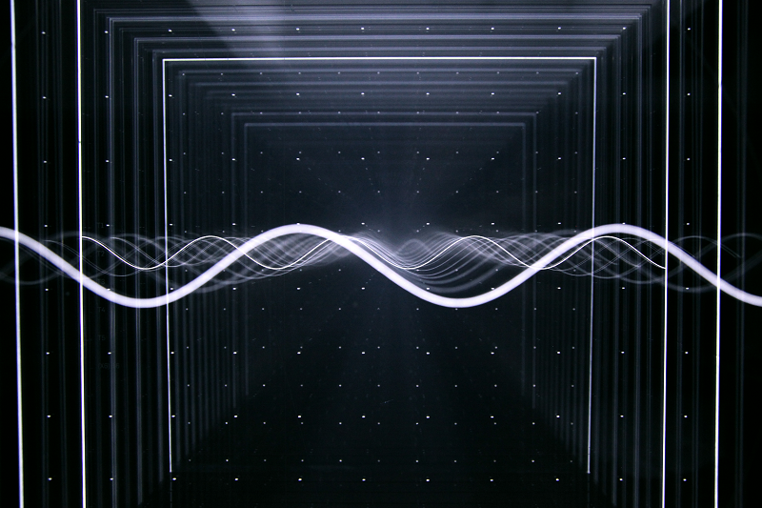
© Nicolas Bernier: Frekvence (Svetlobni kvant)

Ljubljanski festival svetlobe se vnovič podaja v svetlobno zasedbo javnega in galerijskega prostora v mestnem središču. Epicenter dogajanja bo tudi letos Galerija Vžigalica. Festival kljubuje in se po gverilsko prilagaja razmeram, seveda pa še vedno ohranja temeljno poslanstvo, ki se zdi v teh negotovih in kulturi ne najbolj naklonjenih časih še toliko dragocenejše: izpostavljati vlogo umetnosti pri oblikovanju javnega prostora in s tem tudi javnega, svobodnega diskurza, ob tem pa krepiti kakovost in pestrost urbanega življenja.

Tema tokratne festivalske edicije pet elementov je povezana z naravo in njenimi mogočnimi silami. Koncept se opira na starodavno tradicijo štirih elementov (voda, zrak, zemlja, ogenj), ki se jim je pridružil še peti. Grški filozof Aristotel je peti element definiral kot eter, skrivnostno snov vesolja, v starejši indijski kozmološki tradiciji pa srečamo soroden pojem, poimenovan akaša. Vsekakor gre za duhovno prvino, za prasilo, iz katere se porajajo štirje elementi. Na festivalu sodelujočim umetnikom – slovenski umetniki se tudi letos po večini predstavljajo z novimi, posebej za festival izdelanimi projekti – je bilo prepuščeno, da peti element opredelijo po svoje. Tako je ob številnih interpretacijah elementov klasičnega četvorčka nastalo tudi nekaj projektov, ki peti element opredeljujejo bodisi kot svetlobo bodisi kot informacijo ali pač kot življenje samo – kot tisto prvino, ki presega svet materialnega, a je z njim hkrati trdno povezana. Seveda se umetniki ob danih razmerah niso izognili aktualnim temam: nekaj projektov tematizira tudi predrugačene koordinate vsakdanjega življenja, ki ga ogroža virus.

V Galeriji Vžigalica gostimo kanadskega novomedijskega umetnika Nicolasa Berniera, katerega AV-instalacija gledalčevim čutilom skozi poetizirane forme približa svet kvantne fizike. Bernierov projekt Frekvence (Svetlobni kvant) se navdihuje pri nepredvidljivosti in neulovljivosti kvantnega delca. Delo mlade slovenske umetnice Kristine Kokalj z naslovom In zdaj jo pijem tematizira element vode. Abstrahirani posnetki različnih vodnih površin, projicirani na gmoto objektov, slednje preoblikujejo v svojevrstno »pretočno« krajino svetlobe, s čimer avtorica raziskuje mejo med kaotično nepredvidljivostjo in redom. Projekt Luknja Tadeja Droljca izpostavlja opojnost odmevov, ki jih umetnik namesto zvoka implementira z odbijanjem svetlobe. Kot pravi avtor, je namreč na kvantnem nivoju luknja bistvena sestavina vsega materialnega, na abstraktnem nivoju pa pomeni izvor domišljije. V neposredni bližini Galerije Vžigalica si bo moč ogledati še vrsto drugih projektov na prostem. Svetlobne instalacije, projekcije in objekti tokrat segajo vse do Tromostovja, Kongresnega in Mestnega trga, Stare elektrarne in galerije Alkatraz. V sklopu Laboratorija Svetlobne gverile je bilo skozi leto izvedenih vrsto delavnic tako z dijaki in študenti ljubljanskih izobraževalnih institucij kot tudi z uveljavljenimi umetniki, ki bodo novonastala dela na festivalu tudi predstavili.

PROGRAM V GALERIJI VŽIGALICA
torek–nedelja: 12:00–23:30

- Nicolas Bernier: Frekvence (Svetlobni kvant), svetlobna instalacija

Novomedijski umetnik Nicolas Bernier se s predstavljenim projektom loteva raziskovanja razmerja med delcem in valovanjem: projekt izhaja iz temeljne dihotomije kvantnega delca, ki ga znanstveniki definirajo bodisi kot energetsko valovanje bodisi kot fizično materijo. Tovrstna dognanja je umetnik apliciral na področji zaznavnega valovanja – na svetlobo in zvok – ter ustvaril ambientalno instalacijo, ki gledalčevim čutilom skozi poetizirane forme približa svet kvantne fizike in njenih temeljnih postulatov. Animirane sheme geometrijskih matric na akrilnih ploščah, razporejenih po prostoru, simulirajo nepredvidljivost in neulovljivost kvantnega delca, s tem pa nakazujejo tudi esenco oziroma značilnosti osnovnih elementov. Pri delu imamo opraviti s sinhronostjo zvoka in podobe: izbruhi belega šuma in vsakovrstnih zvočnih matric, ki jih generirajo sintetizatorji, tako ustvarjajo svojevrsten ples svetlobnih vzorcev in struktur.
Nicolas Bernier (1977, Ottawa, Kanada) ustvarja zvočne performanse, instalacije, živo elektronsko glasbo in akustične improvizacije ter video dela. Dejaven je tudi na področjih plesa, gledališča, filma, kar pogosto združuje v svojih transdisciplinarnih projektih. V jedru njegovega opusa se razodeva iskanje ravnotežja med razumskim in čutnim, med naravnim in (digitalno) procesiranim. Doktoriral je iz zvočnih umetnosti na Univerzi v Huddersfieldu v Veliki Britaniji. Je član novomedijskih in raziskovalnih centrov oziroma iniciativ Perte de signal, CIRMMT in Hexagram v kanadskem Montrealu. Med drugim je prejemnik nagrade zlata Nika na Ars Electronici v avstrijskem Linzu (2013).

- Kristina Kokalj: In zdaj jo pijem, video instalacija

Instalacija Kristine Kokalj, sestavljena iz kaotičnega prostorskega asemblaža najrazličnejših objektov in mehanizmov, ki omogočajo dodaten moment kinetičnosti, se navdihuje pri elementu vode in se sprašuje o meji med kaotično nepredvidljivostjo in redom. Mestoma abstrahirani posnetki različnih vodnih površin, projicirani na gmoto objektov, slednje preoblikujejo v svojevrstno »pretočno« krajino svetlobe; kot pravi avtorica, delo predoča vinjete iz življenja vode, ki se s pomočjo svetlobe utekočinja v prostoru. Avtorica raziskuje vsakovrstne optične fenomene na različnih materialih; igre odbojev, presevanj in valovitih tekstur tvorijo mreže odnosov.
Kristina Kokalj (1993) je leta 2017 diplomirala na oddelku za slikarstvo na ljubljanski ALUO (smer video in novi mediji) in študij nadaljevala na oddelku za oblikovanje vizualnih komunikacij, kjer zaključuje magistrski študij fotografije. Ukvarja se s filmom, vizualnimi projekcijami, oblikovanjem svetlobe, fotografijo in zvokom. Predvsem jo zanima raziskovanje možnosti analognega filma. V svojih delih stremi k celoviti imerzivni izkušnji, ki v prostoru ustvarja situacijski potencial, vzpostavlja dialog med zvokom in svetlobo, opozarja na tehnološko nepopolnost in v dela vnaša repetitivnost in disonanco. Poleg študijskih projektov od leta 2014 deluje kot VJ-ka (redno sodeluje s skupino Haiku Garden), od leta 2018 pa tudi kot oblikovalka luči v metelkovskem klubu Gala Hala.

- Tadej Droljc: Luknja, avdiovizualna instalacija

Luknja je avdiovizualna instalacija, ki izpostavlja opojno kvaliteto odmevov, ki se oblikujejo v luknji. Odmev kot mnogotero odbijanje zvoka od površin je tu namesto z zvokom izveden z odbijanjem svetlobe. Ples odbijajočih se fotonov oblikuje svetlobne strukture, ki nagovarjajo gledalca, da jim prisluhne z očmi.
Dolgi zvočni odmevi v splošnem ustvarjajo občutek zamrznjenega časa in delujejo opojno. Aludirajo na onostranstvo in skrivnost, zato v svetiščih služijo za ustvarjanje občutka stika z božanskim. V tem smislu to delo ni izjema, saj obravnava luknjo kot nekaj svetega, le da dolge zvočne odmeve nadomešča s svetlobnimi. Na kvantnem nivoju je luknja namreč bistvena sestavina vsega materialnega, na abstraktnem nivoju pa predstavlja izvor domišljije.
Tadej Droljc (1981) je umetnik in programer, ki se posveča predvsem avdiovizualnemu komponiranju na preseku digitalnih in analognih medijev. V letu 2019 je doktoriral iz avdiovizualne kompozicije, v svojih najnovejših delih pa raziskuje kompozicijski prostor, ki ga določajo izomorfni odnosi med zvokom, lučmi ter računalniško generirano 3D geometrijo. Droljc je prejemnik številnih mednarodnih nagrad, njegova dela pa so bila prikazana na številnih mednarodnih manifestacijah. Trenutno sodeluje pri projektu Immersify pod okriljem Futurelab-a festivala Ars Electronica.

SPREMLJEVALNI PROGRAM

Ob četrtkih in sobotah ob 21.30 izpred Galerije Vžigalica: Vodstvo s kolesom z dr. Skavčenkom in Svetlobnimi gverilkami

20. 6. 2020, Poletna muzejska noč
• 21.30, izpred Galerije Vžigalica
Vodstvo s kolesom z dr. Skavčenkom
• 21.30–24.00, dimnik Stare elektrarne
name: SOS_SMS
• 22.00–22.30, ploščad pred MSUM
Boštjan Čadež, Tatiana Kocmur: Kvintesenca

Več informacij o festivalu: http://www.svetlobnagverila.net/
